**ЭКСПРЕСС-ИНФОРМАЦИЯ СЛУЖБЫ СПАСЕНИЯ 101**

**Цифры и факты**

*В период с 1 по 7 сентября на территории города Мозыря и района произошло 2 пожара. Всего с начала года на Мозырщине отмечено 36 огненных происшествий, на которых погибло 2 человека. В республике зарегистрировано 4608 пожаров, жертвами огня стали 366 человек, в том числе 4 ребенка. Еще 562 человека было спасено работниками МЧС при ликвидации чрезвычайных ситуаций.*

**В гаражах огнем уничтожен автомобиль**

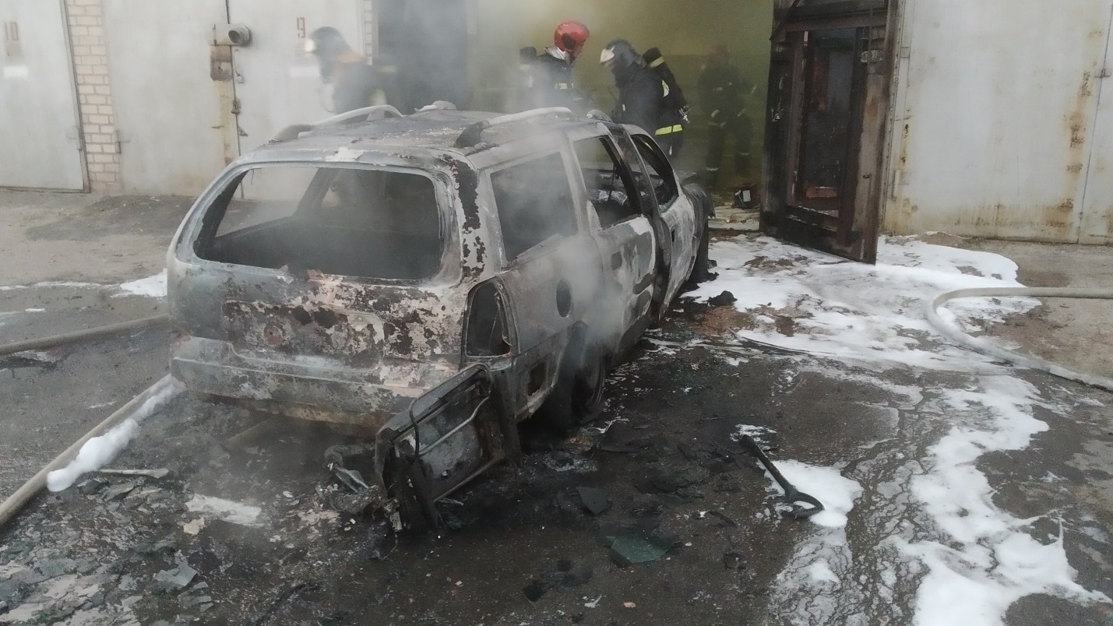1 сентября в 19:47 спасатели Мозырского районного подразделения МЧС получили сообщение о пожаре легкового автомобиля в районе улицы Котловца. В результате пожара уничтожен легковой автомобиль 1998 года выпуска, закопчены стены в гараже. Рассматриваемая версия причины пожара – нарушение противопожарных требований при проведении огневых работ. *МЧС напоминает: будьте осторожны с огнем во всех его проявлениях.*

# При возгорании в квартире дети не пострадали

3 сентября в дежурную службу МЧС поступило сообщение о том, что в многоэтажном доме на улице Ивана Кеника из квартиры на втором этаже наблюдается дым. По прибытии к месту вызова установлено, что в одной из комнат произошло возгорание постельных принадлежностей, которое было потушено до прибытия подразделений МЧС. В этот момент в жилище находились четверо детей. В результате происшествия никто не пострадал. Огнем оказалась повреждена кровать, матрас и постельные принадлежности. Одна из рассматриваемых версий возгорания – шалость детей с огнем.

*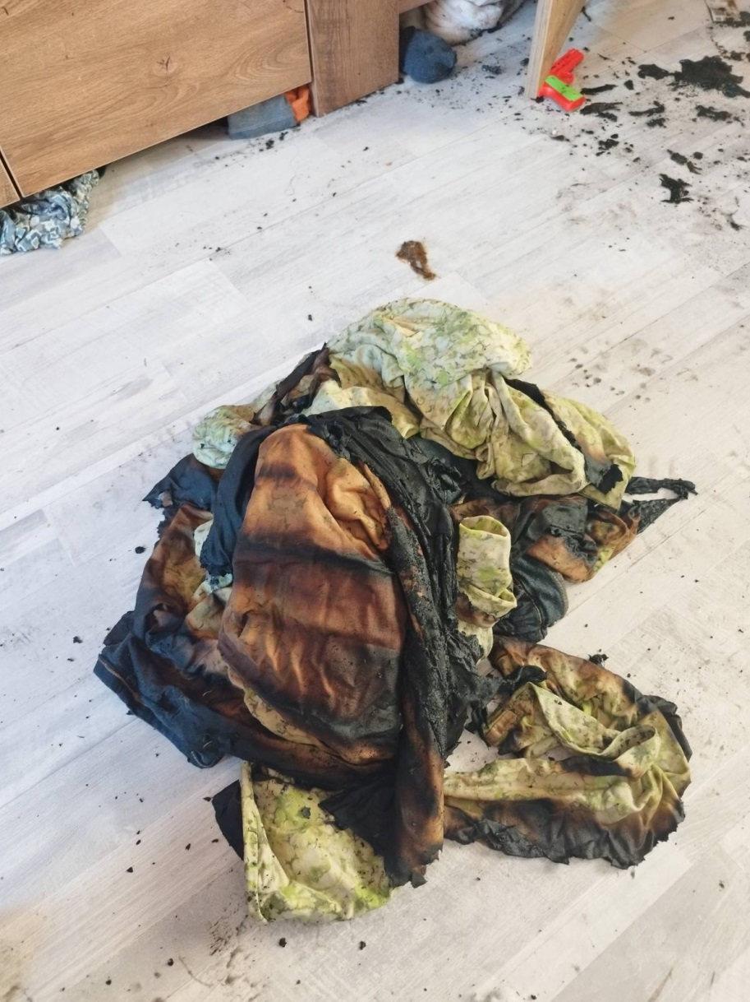Уважаемые родители! Одной из причин гибели и травматизма детей являются «эксперименты» со спичками и зажигалками, которые по недосмотру взрослых зачастую остаются на видных местах. Расскажите своему ребенку о том, насколько может быть опасен огонь. Начинать обучать ребенка безопасности нужно уже с самого раннего возраста. При этом старайтесь в беседе заменять слово «нельзя» словом «опасно». Не делайте упор на запреты: старайтесь объяснить ребенку, к каким последствиям может привести то или иное действие. Выучите с ребенком телефоны экстренных служб и расскажите правила безопасного поведения. И, конечно, сами будьте примером для детей. Они следуют не советам, а поступкам, поэтому соблюдайте правила безопасности вместе! И самое важное правило для каждого родителя – не оставляйте детей без присмотра!*

**Спасатели освободили ногу подростка из велосипеда**

7 сентября в Мозырский отдел по чрезвычайным ситуациям поступило сообщение о необходимости оказания помощи ребенку на площади Ленина. На месте вызова оказалось, что нога подростка застряла в спицах заднего колеса велосипеда. Работники МЧС освободили ногу мальчика с использованием специнструмента. Для дальнейшего осмотра подросток был направлен в больницу.

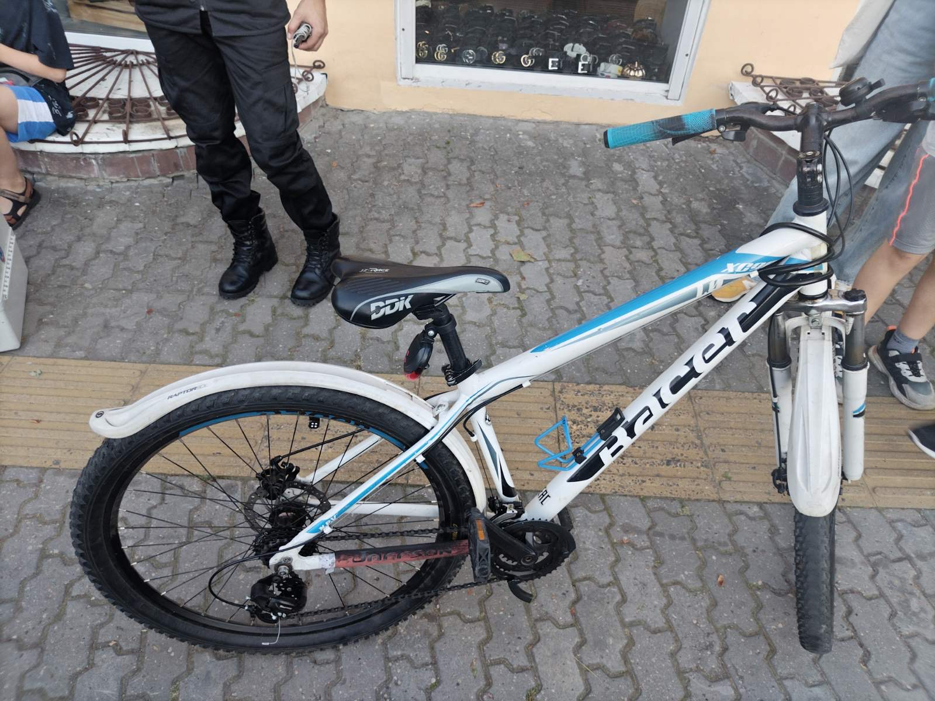

**Помогать – это просто: работники МЧС подготовили сюрприз для социально-педагогического центра**

Спасатели районного подразделения МЧС и представители Белорусского союза женщин сделали приятный сюрприз для воспитанников социально-педагогического центра в честь начала учебного года. Подарком стала современная швейная машина, которая, безусловно, поможет развивать творческие навыки и увлечения детей. Работники МЧС не только привезли подарок, но также провели небольшое занятие по действиям в условиях чрезвычайных ситуаций, где обратили внимание на важность соблюдения правил безопасности поведения, как дома, так и на улице.

*- Мы стараемся поддерживать детей и подростков, находящихся в трудной жизненной ситуации. Подаренная швейная машина станет отличным инструментом для развития их навыков и поможет раскрыть творческий потенциал,* – отметил заместитель начальника Мозырского ГРОЧС Владимир Стрельченя.

Воспитатели социально-педагогического центра также выразили благодарность спасателям за заботу и внимание. Руководитель центра в свою очередь отметила, что такие инициативы очень важны для детей. Они не только получают возможность научиться чему-то новому, но и чувствуют поддержку со стороны взрослых.